**Мета тайтл:** Как стать 3D-художником.

**Мета дескрипшн:** Что нужно знать желающим выучиться на 3D-художника, в каких областях используется 3D-графика, специализации 3D-шников.

**Теги:** 3D-художник, 3D-визуализация, 3D-моделлер, моделирование, курсы 3D.

**H1.** **Профессия 3D-художник**

Лид: 3D-художник — это специалист, который занимается созданием трехмерных виртуальных объектов. Данная профессия на сегодняшний день является очень востребованной и ее популярность только растет, поскольку 3D-моделирование задействуется во все большем количестве направлений: от архитектурного проектирования до видеоигр с фотореалистичной графикой. Несмотря на название специальности, она находится не столько в художественной области, сколько на стыке между творчеством и проектированием.

**H2. История**

У самых истоков трехмерной компьютерной графики стоят ученые Айван Сазерленд и Дэвид Эванс, которые в 1960-х годах открыли на территории университета Юты первую кафедру компьютерной графики. Спустя менее десятка лет их амбициозные планы уже принесли плоды — несколько студентов кафедры начали работать над первыми 3D-технологиями и программами для моделирования, а сами Сазерленд и Эванс основали первую компанию по производству компьютерной графики и анимации. Большая часть их проектов разрабатывалась для рекламы и телевидения. Также Сазерленд создал программу Stetchpad, послужившую прообразом всех современных графических редакторов и CAD-систем.

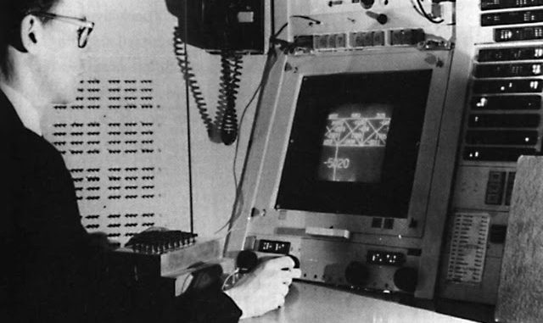

*Айван Сазерленд и его программа Stetchpad. Источник:* [*https://vintagenewsdaily.com/sketchpad-of-ivan-sutherland-this-amazing-footage-shows-what-cad-looked-like-55-years-ago/*](https://vintagenewsdaily.com/sketchpad-of-ivan-sutherland-this-amazing-footage-shows-what-cad-looked-like-55-years-ago/)

Из последователей Сазерленда и Эванса особенно выделяются Джим Блинн, разработавший несколько алгоритмов текстурирования, Би Тюн Фонг, разработчик техники Phong shading, Генри Гуро, создатель уникальной технологии затенения, и Эд Катмулл, автор первой трехмерной модели, в качестве которой он использовал кисть своей руки. Позднее Катмулл стал техническим директором и президентом кинокомпании Pixar Animation Studios, прославившейся своими анимационными трехмерными фильмами, такими как «История игрушек».

В большом кинематографе 3D-графика впервые использовалась в 1976 году, ее применяли для создания научно-фантастического фильма «Мир будущего». Примерно тогда же компанией MAGI разрабатывалась технология трассировки лучей. Изначально ориентированный на исследования радиационного поля, этот метод впоследствии стал одним из лучших решений для создания реалистичного освещения, отражений и теней в компьютерных играх. Наибольший вклад в начальное развитие ray-tracing внесли Евгений Трубецкой и Карл Людвиг.

Несмотря на выход в 1970-х годах персональных компьютеров, область трехмерного моделирования оставалась доступна лишь немногочисленным профессионалам. Но в середине 90-х ситуация кардинально изменилась с появлением мощных и при этом относительно доступных видеокарт, а также с выпуском таких программ, как Maya и 3Ds Max. С этого времени профессия 3D-моделлера стала доступна любому, кто был готов потратить время и средства на образование в данной области.

**H2. Сферы применения 3D-графики**

В настоящее время трехмерная графика используется в самых разных областях человеческой деятельности. Можно выделить шесть конкретных направлений, где широко используются 3D-модели.

Реклама и маркетинг. В рекламной индустрии уже не одно десятилетие применяется 3D-анимация, позволяющая как продемонстрировать привлекательные стороны продукта, так и воплотить креативные идеи маркетологов. Не менее важную роль возможность визуализации играет в презентациях, показываемых на разнообразных бизнес-мероприятиях.

Промышленность и производство. Трудно представить современное производство без предварительного создания трехмерных прототипов. 3D-модели позволяют инженеру-конструктору наглядно оценить работу любых сложных механизмов или деталей. Также они применяются при разработке дизайна мебели или создании эксклюзивных ювелирных изделий.

Наука и медицина. Моделирование и анимация дают ученым возможность проводить эксперименты в виртуальном пространстве, что особенно актуально в отношении изучения опасных явлений, либо если необходимые условия для опыта невозможно создать имеющимися средствами. В клинической медицине трехмерные модели используются для обучения врачей, при планировании операции, а в пластической хирургии — для демонстрации пациентам результатов будущей операции.

Архитектура и дизайн интерьера. 3D-визуализация является одним из важнейших этапов разработки архитектурного или дизайнерского проекта. Детальные фотореалистичные модели позволяют наглядно оценить, как будет выглядеть будущее здание, искусственный ландшафт или городская застройка.

Кино и мультипликация. Редко какой современный фильм обходится без трехмерной графики, совмещенной с отснятыми кадрами благодаря VFX-технологиям. А в крупнобюджетных мультфильмах 3D уже давно является стандартом.

Компьютерные игры. Мир современного гейминга практически целиком построен на сложной трехмерной графике. Значительная доля мобильных игр также делается в 3D и с улучшением аппаратного обеспечения смартфонов их число будет только расти.

Виртуальная реальность. Виртуальная реальность зачастую ассоциируется с играми, но в перспективе она может использоваться для огромного множества задач: от виртуальных экскурсий до тренировки полицейских спецподразделений. Разумеется, создание трехмерного цифрового пространства требует участия 3D-художника практически на всех этапах разработки.

**H2. Специализации 3D-художников**

3D-художники, работающие за пределами геймдева, обычно имеют довольно узконаправленную специальность, связанную с особенностями их сферы деятельности. Если же говорить об игровой разработке, то в крупных компаниях обычно трудится немалый штат моделлеров, каждый из которых отвечает за определенную составляющую трехмерной графики. Как минимум, 3D делится на органические формы и искусственные. Но полный список специализаций гораздо обширнее:

* 3D Character Artist. Художник по персонажам, также занимается моделями одежды. Умеет создавать персонажей в различных стилях: от мультяшных до фотореалистичных. Моделирование животных, фантастических существ и всяческих монстров тоже обычно находится в его компетенции.
* 3D Environment Artist. Главной задачей художника по окружению является передача задуманной сценаристом атмосферы для максимального погружения в мир игры. Специалист хорошо разбирается в видах ландшафта и архитектуре.
* 3D Hard Surface Artist. Разрабатывает технику, вооружение, механизмы и конструкции.
* 3D Texture Artist. Специалист по текстурам, создает материалы для трехмерных моделей.
* 3D Animation Artist. Художник по 3D-анимации, его задача — «оживлять» готовые модели персонажей, техники и окружения.
* 3D Lighting Artist. Занимается построением правильного освещения и отражений в виртуальной среде.
* 3D Technical Artist. Технический художник, выступает связующим звеном между графическими специалистами и разработчиками программной части проекта. Оптимизирует элементы 3D-графики под особенности игровых движков, иногда также занимается написанием шейдеров.
* 3D VFX Artist. Создает трехмерные визуальные эффекты, такие как сцены разрушений, взрывы, брызги, огонь, симуляции сыпучих веществ и так далее.

В небольших студиях приветствуются специалисты, способные взять на себя сразу несколько задач. Такой 3D-моделлер широкого профиля или 3D Generalist, может делать, к примеру, дизайн окружения, освещение и визуальные эффекты, либо рисовать трехмерных персонажей, оружие и текстуры.

**H2. Стили 3D-графики**

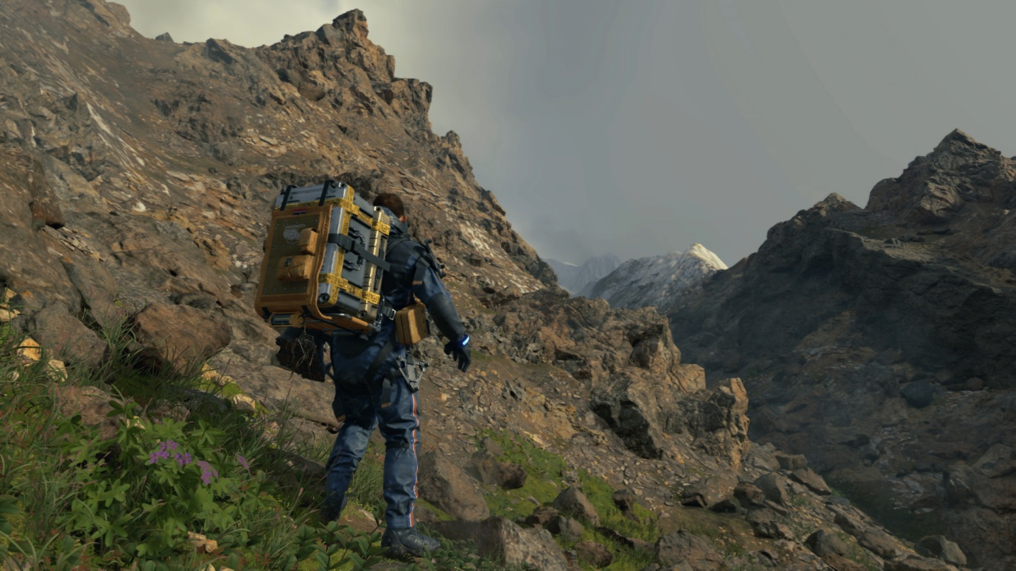

*Графика в реалистичном стиле из игры Death Stranding. Источник:* [*https://igrostation.ru/company/articles/vse-chto-my-znaem-o-death-stranding-setting-mekhanika-i-data-reliza/*](https://igrostation.ru/company/articles/vse-chto-my-znaem-o-death-stranding-setting-mekhanika-i-data-reliza/)*.*

Существует несколько основных стилей, в которых реализуются трехмерные игровые проекты:

**Реалистичный стиль.** Большая часть современных ААА-игр стремится к графике, максимально приближенной к реальному миру. Примеров таких игр множество: Cyberpunk 2077, Red Dead Redemption 2, Death Stranding и так далее.

**Low Poly**. Характерная черта стиля — использование низкополигональных моделей, благодаря чему достигается минимализм и чистота кадра. В качестве примеров Low Poly-игр можно назвать шутер для VR-устройств Superhot и головоломку Lara Croft Go.

**Hand Painted.** Чаще всего этот трехмерный стиль, в котором текстуры рисуются вручную, применяется в жанрах фэнтези и приключенческих играх. Яркий пример — игры The Walking Dead и The Wolf Among Us.

**Стиль Cartoon**. Отличается мультипликационной графикой, но при этом она может быть довольно детализированной. Примерами сложной cartoon-графики являются Fortnite и Overwatch.

**3D Pixel Art.** Низкополигональные игры с пиксельной текстурой. В качестве примера можно привести ролевую фэнтези Children of Morta.

**Воксельный стиль.** В данных играх графика состоит из трехмерных пикселей, используемых вместо полигонов. Пример частичного использования воксельной графики — игра Minecraft.

**Казуальные стили.** В проектах, относящихся к казуальному стилю, используются самые разнообразные приемы визуального оформления, к примеру, персонажи и локации могут имитировать такие материалы, как пластилин, ткань или картон.

**H2. Инструменты 3D-художника**

Для работы с трехмерной графикой художнику необходимо иметь компьютер, графический планшет и соответствующее программное обеспечение. В отличие от работы с 2D-графикой, для которой мощность компьютера не самый критичный показатель, для занятия 3D необходимо современное оборудование. Наибольшая нагрузка ложится на графический процессор, поэтому желательно иметь систему на базе хотя бы начальных решений RTX от Nvidia (или аналогичных от Radeon). В среде графических планшетов признанным лидером является Wacom, но последнее время с ним также успешно конкурирует производитель Huion. Из программ моделлеру может понадобиться следующее:

* Для полигонального моделирования — Autodesk Maya, 3ds Max, Modo.
* Для цифрового скульптинга — zBrush, Blender, Mudbox.
* Для текстурирования и создания материалов — Marvelous Designer, Substance Painter, Substance Designer.
* Для репотологии — 3D-Coat, TopoGun.
* Для UV-развертки — UVLayout, RizomUV.
* Для визуальных эффектов — Houdini.
* Для рендеринга — Corona, V-Ray.

В зависимости от специализации, 3D-художник скорее всего, будет использовать лишь определенную часть данных инструментов. Но тем, кто планирует устраиваться в студию, следует учитывать, что в каждой команде имеются свои предпочтения по набору программ, поэтому желательно знать все программы в своей области работы. Ну а для начала карьеры в сфере кинематографа, помимо вышеперечисленного софта, пригодится также умение пользоваться Cinema 4D и MARI.

**H2. Навыки 3D-художника**

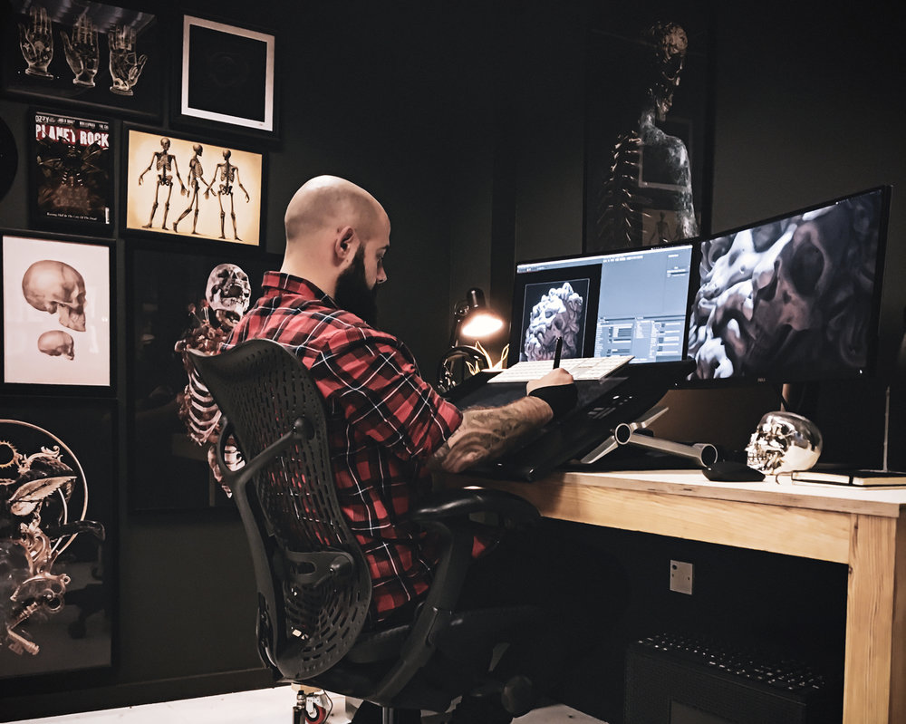

*3D-моделлер за работой. Источник:* [*https://www.billelis.com/bloga/2019/1/29/wacom-lets-talk-art-interview*](https://www.billelis.com/bloga/2019/1/29/wacom-lets-talk-art-interview)*.*

Необходимые для 3D-художника навыки можно разделить на фундаментальные и специфические. К фундаментальным относится все, что нужно знать любому специалисту, который тесно связан с графикой и формами: понимание законов построения перспективы, знание основ светотени и теории цвета, принципов композиции, умение работать с референсами, способность к цельному восприятию проекта, его стиля и ключевых особенностей. Также обязательным требованием является наличие развитого пространственного воображения и внимательности к деталям.

Из специфических навыков моделлера можно выделить:

* способность на профессиональном уровне работать в программах для 3D-графики;
* хорошее знание анатомии человека и других живых существ (для Character Artist);
* умение создавать реалистичные трехмерные объекты (для Hard Surface Artist);
* знание архитектурных стилей (для Environment Artist);
* знание принципов высокополигонального моделирования;
* владение полигональным и процедурным моделированием;
* понимание UV-развёртки;
* знание процедурного текстурирования (для Texture Artist);
* понимание принципов правильной топологии объектов;
* умение правильно выстраивать освещение (для Lighting Artist);
* навыки цифровой лепки (скульптинга);
* знание репотологии;
* умение настраивать модели для запекания текстур;
* владение процессом запекания текстур;
* умение работать с PBR-материалами;
* понимание принципов динамического взаимодействия объектов (для Animation Artist);
* элементарные навыки рисунка для создания концептов;
* владение английским на уровне pre-intermediate или выше (большая часть вспомогательных материалов и руководств не переведены на русский язык).

Поскольку 3D-художник практически всегда работает в команде, ему нужно иметь определенные софт-скиллы. Крайне важны такие качества, как спокойное восприятие конструктивной критики, умение четко формулировать и ясно выражать свои мысли. Моделлер должен быть готов постоянно обсуждать детали проекта с коллегами и учитывать их мнение, а при необходимости — делегировать некоторые задачи, или же наоборот, брать на себя дополнительную часть работ.

**H2. Обучение профессии**

Хотя известны отдельные случаи успешного самостоятельного освоения специальности 3D-художника, в целом профессия считается слишком сложной для ее изучения без участия как минимум одного опытного преподавателя. Поэтому лучший путь — это получение образования. Его можно приобрести как в учебных заведениях, так и на курсах по 3D-графике.

Следует отметить, что лучшие вузы и школы по трехмерному моделированию находятся за рубежом. Получение профессионального образования в них сильно повышает шансы получить работу в странах Европы или в США, более того, некоторые вузы уже сразу после окончания учебной программы обеспечивают для своих студентов возможность трудоустройства. Из зарубежных заведений наиболее высокие отзывы получили Европейский Институт Дизайна, канадские Seneca College of Applied Arts and Technology и Humber College Institute of Technology and Advanced Learning, а также New York Film Academy.

В Украине изучать 3D-графику и программы для моделирования в высших учебных заведениях можно на специальностях «дизайн интерьера», «архитектура» или «промышленный дизайн». Но, учитывая, что студии обращают внимание главным образом на портфолио и умение выполнять определенные задачи, зачастую будет целесообразнее закончить профильные курсы. Такая программа обучения обладает рядом преимуществ: в ней присутствует весь необходимый минимум знаний, имеется четко структурированный план, ведущий учащихся от простого к сложному, много практических занятий, на которых формируется первое портфолио и зачастую есть возможность получать индивидуальные советы от преподавателей.

**H2. Где презентовать работы**

Когда у 3D художника появляется хотя бы несколько удачных работ, перед ним остро встает вопрос размещения их в интернете. Первый и вполне логичный шаг — поделиться своим творчеством в социальных сетях. Однако даже очень удачное и популярное портфолио в Instagram не привлечет такого внимания потенциальных работодателей, как презентация работ на специализированных ресурсах.

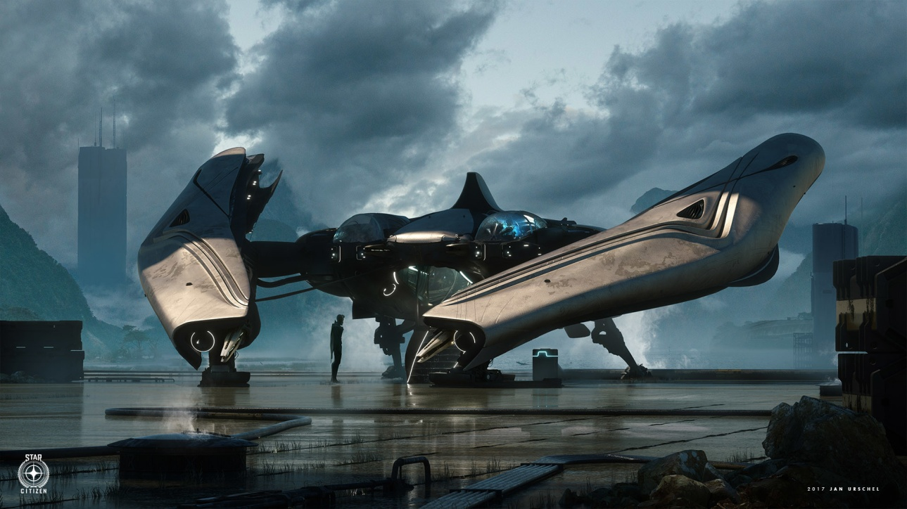

*Одна из работ 3D-художника, опубликованная на Artstation. Источник:* [*https://www.artstation.com/artwork/PYaRB*](https://www.artstation.com/artwork/PYaRB)*.*

**Artstation** — одно из крупнейших профессиональных сообществ, где можно встретить самые различные виды графического контента. Присутствует удобная система распределения по категориям, тематике и проектам, есть возможность добавить краткую биографию.

**CGSociety** — эта площадка чуть менее популярна, чем предыдущая, но зато она ориентирована в первую очередь на трехмерную графику.

**ZBrush Central** — еще один сайт для 3D-художников. Большая часть представленных работ относится к дизайну персонажей.

**Behance** — ресурс широкого профиля, рассчитанный на различные виды творчества: от дизайна интерфейсов до 3D-графики.

**Vimeo** — в отличие от вышеперечисленных сайтов, Vimeo является обычным видеохостингом, но он очень удобен для демонстрации анимированных визуализаций в стиле turntable, в которых созданная художником 3D-модель вращается вокруг своей оси.

Размещая работы, важно не забывать про описания, добавляя поставленную задачу, важные технические характеристики модели, прикрепляя референсы и эскизы.

**H2. Карьера и зарплата 3D-художника**

Устроившись в студию, моделлер, как правило, начинает свой путь с позиции Junior-а, и успешно проработав два-три года, занимает должность Middle Artist. Спустя еще примерно такое же время он может дорасти до Senior Artist, но лишь при условии значительного количества сложных проектов за плечами и наличии глубоких технических знаний. По достижении этой позиции большая часть художников предпочитает продолжить путь эксперта, углубляясь в свою специализацию, некоторые же выбирают развитие в сторону арт-дирекшна.

Средняя зарплата, предлагаемая 3D-художникам в Украине, составляет 16-20 тысяч гривен. Но оклад опытного специалиста в студии обычно гораздо выше — около 50 тысяч гривен. За рубежом моделлеры зарабатывают от 40 до 65 тысяч долларов в год, а ведущие специалисты по анимации могут рассчитывать на зарплату 70-80 тысяч долларов в год.